Obiekt location

Obiekt ten zawiera informacje o bieżącym adresie URL. Jego właściwości odpowiadają kolejnym

członom adresu.

Ogólna postać lokalizatora URL to:

protocol://host:port/path#fragment?query

Właściwości obiektu location

protocol →to łańcuch znakowy określający protokół, zgodnie z którym

należy nawiązać łączność z podanym serwerem (np. http:, ftp:, file:),

host → to łańcuch znakowy określający nazwę serwera z bieżącego adresu, port

to łańcuch znakowy odpowiadający portowi, przez który należy połączyć się z serwerem,

pathname →to łańcuch znakowy określający ścieżkę dostępu do dokumentu na serwerze,

hash → to łańcuch znakowy odpowiadający nazwie zakotwiczenia (przypisanie tu jakiejś wartości spowoduje przewinięcie dokumentu do wskazanego punktu),

serach→ to człon lokalizatora URL.

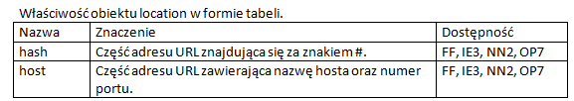

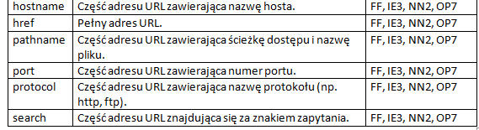

Metody obiektu location

1)Metoda assign

Wywołanie: location.assign(url)

Metoda assign wczytuje dokument o adresie wskazanym przez argument url.

2)Metoda reload

Wywołanie: location.reload(force)

Metoda reload wymusza ponowne wczytanie bieżącej strony. Jeśli obecny jest argument force i ma on wartość true, wymusza to ponowne wczytanie zawartości witryny z serwera. W pozostałych przypadkach przeglądarka może wczytać ją z pamięci cache.

3)Metoda replace

Wywołanie: location.replace(url)

Metoda replace zastępuje bieżący dokument przez wczytany spod adresu wskazanego przez argument url.

Różnica między assign a repleace

W przeciwieństwie do metody assign, po zastosowaniu replace bieżąca strona nie zostanie zapisana w historii przeglądanych witryn, nie będzie więc można się do niej ponownie odwołać poprzez wciśnięcie przycisku Wstecz bądź też wywołanie history.go(-1).

Tę metodę można wykorzystać np. w sytuacji, kiedy witryna została przeniesiona pod inny adres, a pod starym ma być umieszczona stosowna informacja oraz automatyczne przekierowanie użytkownika (po zadanym czasie).

4)Metoda toString

Wywołanie: location.toString()

Metoda toString przekształca zawartość obiektu location w ciąg znaków reprezentujący przechowywany przezeń adres URL.

1. window.location.href →przechowuje pełny adres

2. window.location.hostname →wyłącznie domenę.

3. window.location.reload() → odświeża stronę,

4. window.location.assign() → przechodzi na podany adres,

5. window.location.replace() → przechodzi na podany adres i nie tworzy nowego wpisu w historii przeglądania.